

Дорогие друзья!
Совсем немного времени остается до крупнейшего ELT события года в Новосибирске Trendy English Siberia.

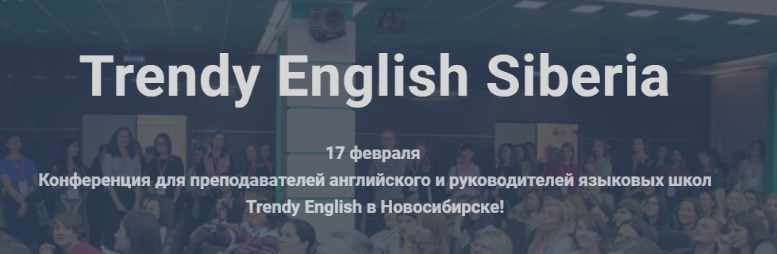

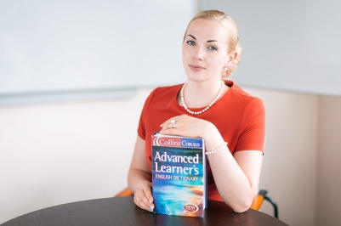
Анна Рыльская, основатель и руководитель Языковой Студии Welcome (г. Долгопрудный МО), бизнес-коуч в вопросах создания и развития языковых курсов, продюсер конференции Trendy English Business проведет бизнес-игру «Самая эффективная реклама языкового центра» и расскажет как правильно организовать городской лагерь, создать программу, продать и провести его


Дмитрий Никитин, директор Школы Дмитрия Никитина (dnschool.ru), кандидат филологических наук, автор блога nikitindima.name, расскажет о пути ученика в частной языковой школе и сделает обзор ключевых трендов в области обучения английскому языку.

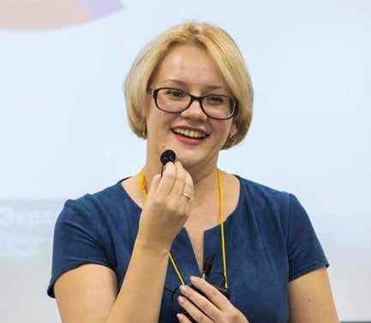
Елена Пересада, преподаватель английского и сертифицированный materials writer, автор методологии StudyCraft и руководитель Trendy English, расскажет, как геймифицировать любой учебник английского и превратить скучный урок в увлекательную игру.

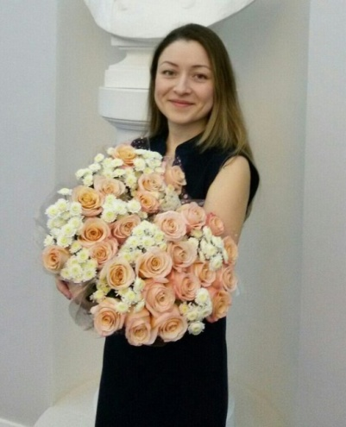
Мария Цой, преподаватель английского языка, методист, руководитель школы английского языка "EXPLORER SCHOOL" в г. Новосибирск, ведущий тренер методического центра "EXPLORER TEACHER", поделится несколькими техниками, которые помогут ввести принцип "English Only” даже на уроках с теми, кто только начинает изучать английский.

Подробную программу конференции можно скачать по ссылке https://drive.google.com/open?id=1ZmVP3I-t_tuRSziN27JHQUKfi3olxlXZ или на сайте.

Зарегистрироваться

